Acta de inexistencia de Información Oficiosa relativa a subsidios
e incentivos fiscales

En la ciudad de San Salvador, a los diecinueve días del mes de enero de dos mil veintitres, se informa a la ciudadanía que después de haber agotado los procedimientos institucionales respecto al registro de la información considerada oficiosa, se determina que la información oficiosa relacionada con el Art.10, numeral 16 de la Ley de Acceso a la Información Pública y que literalmente dice:
“El diseño, ejecución, montos asignados y criterios de acceso a los programas de subsidios e incentivos fiscales, así como el número de los beneficiarios del programa”, es inexistente, debido a que como Instituto Salvadoreño de Fomento Cooperativo no contamos con Subsidios e Incentivos Fiscales, por lo que es imposible su publicación. No habiendo otro asunto que declarar, se cierra la presente acta, para la cual firmo en fe de constancia de la inexistencia de la Información antes detallada.

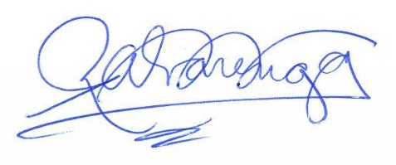
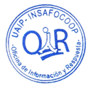

Roxana Alvarenga de Nerio
Oficial de Información

